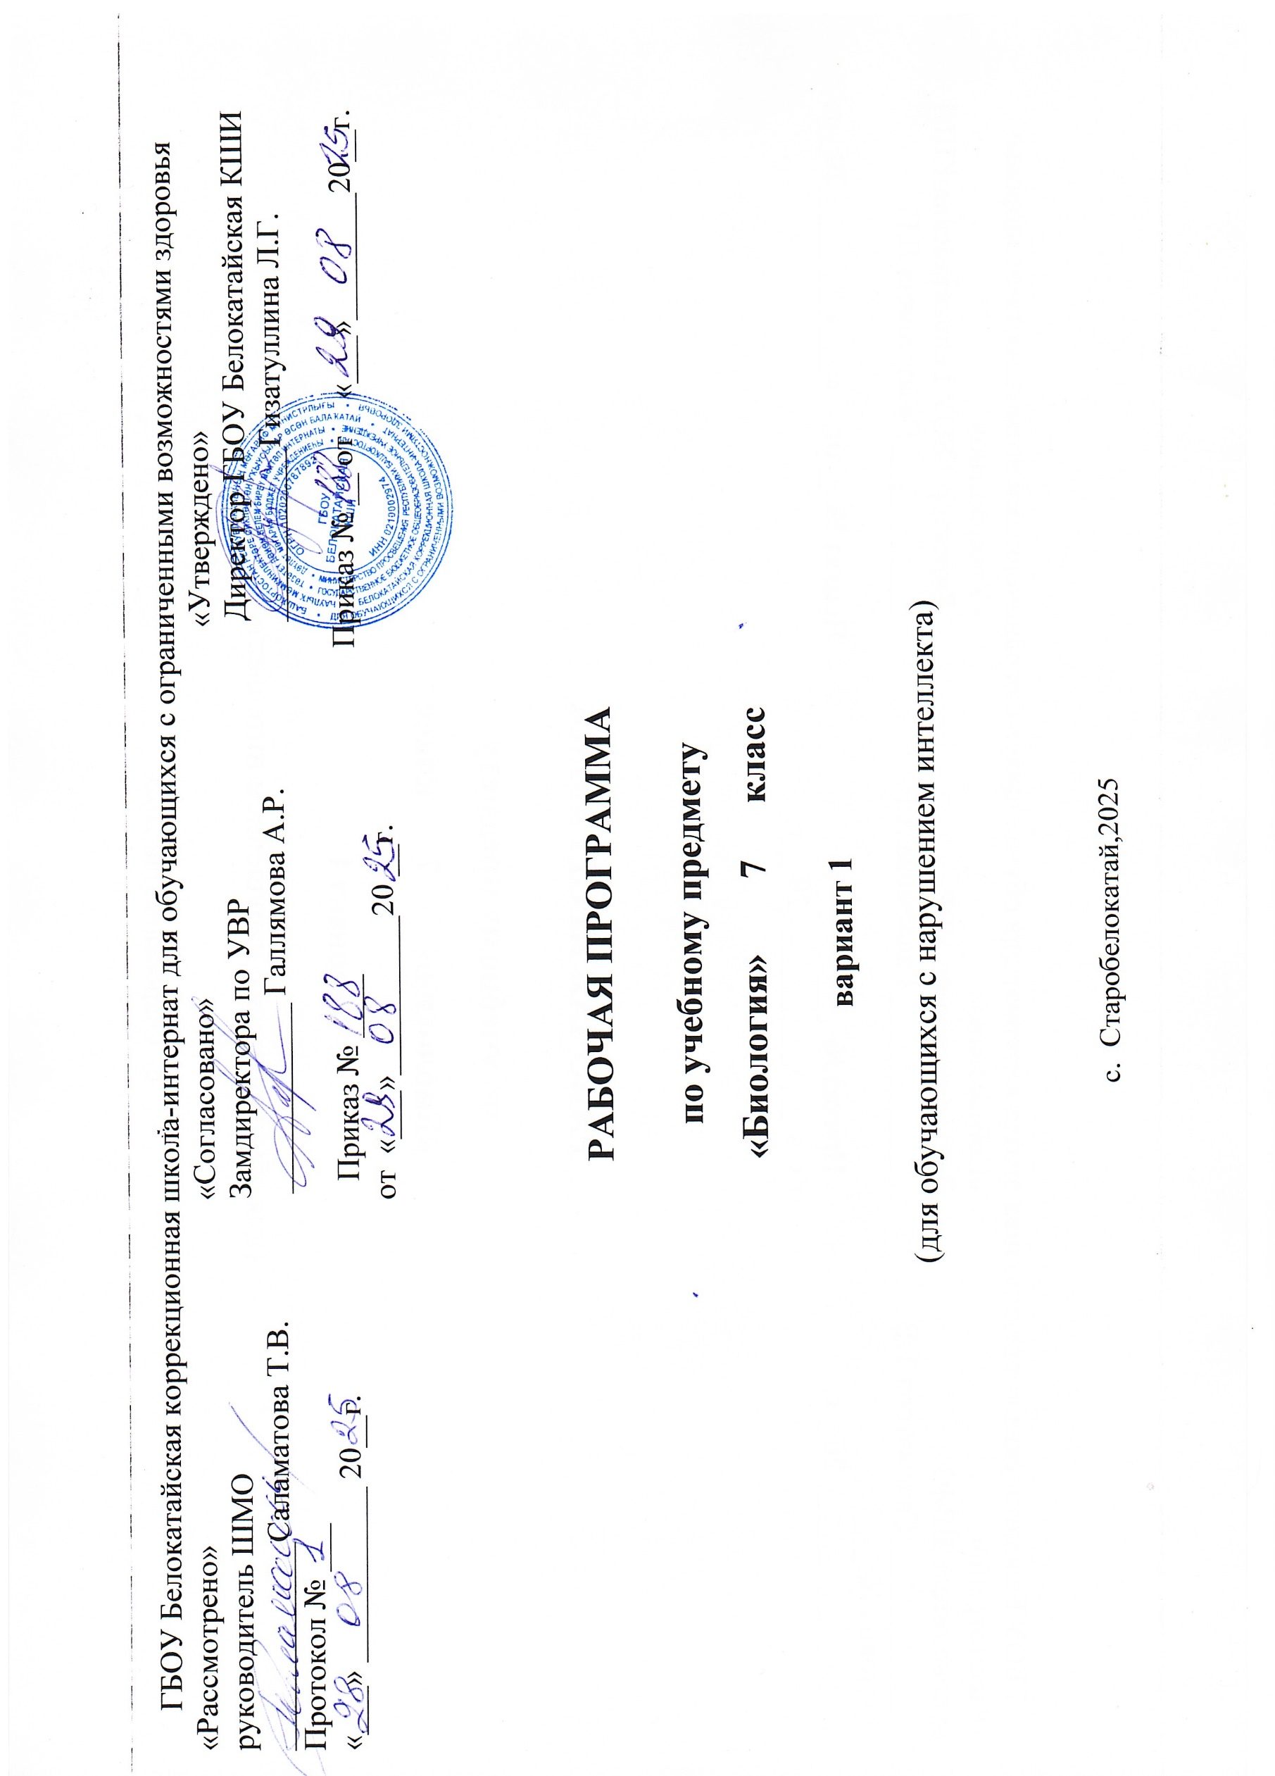

СОДЕРЖАНИЕ

- ПОЯСНИТЕЛЬНАЯ ЗАПИСКА 3
- СОДЕРЖАНИЕ ОБУЧЕНИЯ 9
- ЛИЧНОСТНЫЕ И ПРЕДМЕТНЫЕ РЕЗУЛЬТАТЫ..............................10
- ТЕМАТИЧЕСКОЕ ПЛАНИРОВАНИЕ 11

ПРИЛОЖЕНИЕ

КАЛЕНДАРНО-ТЕМАТИЧЕСКОЕ ПЛАНИРОВАНИЕ

ПОЯСНИТЕЛЬНАЯ ЗАПИСКА
Рабочая программа по учебному предмету «Биология» относится к предметной области «Естествознание»»
включает: пояснительную записку, содержание обучения, планируемые результаты освоения программы.
Рабочая программа по учебному предмету «Биология» (7 класс) составлена на основе:
-Федеральная адаптированная основная общеобразовательная программа образования обучающихся с нарушением интеллекта, утверждена приказом Министерства просвещения Российской Федерации от 24 ноября 2022 г. № 1026;
- Приказ Министерства просвещения Российской Федерации от 24 ноября 2022 года № 1025 «Об утверждении федеральной адаптированной образовательной программы основного общего образования для обучающихся с ограниченными возможностями здоровья» с учетом изменений в соответствии с Приказом Министерства просвещения Российской Федерации от 17 июля 2024 г. № 495 «О внесении изменений в некоторые приказы Министерства просвещения Российской Федерации, касающиеся федеральных адаптированных образовательных программ».
-АООП УО обучающихся с нарушением интеллекта (вариант 1) ГБОУ Белокатайская КШИ, от 29.08.2025 года.
Учебный предмет «Биология» относится к предметной области «Естествознание»» и является обязательной частью учебного плана.
В соответствии с учебным планом рабочая программа по учебному предмету «Биология» в 7 классе рассчитана на 34 учебные недели и составляет 68 часов в год (2 часа в неделю).
Федеральная адаптированная основная образовательная программа определяет цель и задачи учебного предмета «Биология».
Цель учебного предмета - формирование элементарных знаний об окружающем мире, умения ориентироваться в мире растений, использовать полученные знания в повседневной жизни.
Задачи обучения:
− формирование элементарных научных представлений о компонентах живой природы: строении и жизни растений;
− формирование умений и навыков практического применения биологических знаний: приемам выращивания и ухода за растениями, использованию знаний для решения бытовых и экологических проблем;
− формирование навыков правильного поведения в природе,

способствовать экологическому, эстетическому, физическому, санитарно- гигиеническому воспитанию, усвоению правил здорового образа жизни;
− развитие познавательной деятельности, обучение умению анализировать, сравнивать природные объекты и явления, подводить к обобщающим понятиям, понимать причинно-следственные зависимости, расширять лексический запас, развивать связную речь и другие психические функции;
Рабочая программа по учебному предмету «Биология» в 7 классе определяет следующие задачи:
− формирование у обучающихся представлений об особенностях природы, условиях произрастания разных видов растений;
− формирование представлений об органах цветкового растения; их значении в жизни растений;
− формирование представлений о группах растений по месту их произрастания, особенностях их внешнего строения, биологических особенностях, практическом применении растений;
− формирование умения называть и показывать на иллюстрациях и узнавать в природе изученные культурные и дикие виды растений;
− формирование умения применять полученные знания и сформированные умения в бытовых ситуациях (уход за растениями, выра щивание рассады);
− формирование знаний правил поведения в природе; взаимосвязей между природными компонентами, природой и человеком.

СОДЕРЖАНИЕ ОБУЧЕНИЯ

Курс биологии, посвященный изучению живой природы, начинается в 7 классе с раздела «Растения», в котором все растения объединены в группы не по семействам, а по месту их произрастания. Такое структурирование материала более доступно для понимания обучающимися с умственной отсталостью (интеллектуальными нарушениями). В этот раздел включены практически значимые темы, такие, как «Фитодизайн», «Заготовка овощей на зиму», «Лекарственные растения».
Основными организационными формами работы на уроке биологии являются: фронтальная, групповая, коллективная, индивидуальная работа, работа в парах.
При проведении уроков биологии предполагается использование следующих методов:
− объяснительно-иллюстративный метод, метод при котором учитель объясняет, а дети воспринимают, осознают и фиксируют в памяти;
− репродуктивный метод (воспроизведение и применение информации);
− метод проблемного изложения материала (постановка проблемы и показ пути ее решения);
− частично – поисковый метод (дети пытаются сами найти путь к решению проблемы);
− исследовательский метод (учитель направляет, обучающиеся самостоятельно исследуют при проведении лабораторных и практических работ, опытов; в ходе проведения экскурсий).
III. ЛИЧНОСТНЫЕ И ПРЕДМЕТНЫЕ РЕЗУЛЬТАТЫ
Планируемые результаты освоения рабочей программы по учебному предмету «Биология» в 7 классе
Личностные результаты:
- владение навыками коммуникации и принятыми нормами социального взаимодействия при выполнении практических и лабораторных работ в классе и на пришкольном участке;
- формирование установки на безопасный, здоровый образ жизни,

наличие мотивации к творческому труду, бережному отношению к живой и неживой природе;
- формирование бережного отношения к истории и культуре других народов, природным и культурным достопримечательностям страны;
- принятие соответствующих возрасту ценностей и социальных ролей, участия в пропаганде сохранения окружающей среды, бережного отношения к природе;
- формирование эстетических потребностей, умение видеть красоту, гармонию окружающей природы.
Уровни достижения предметных результатов по учебному предмету «Биология» в 7 классе
Минимальный уровень:
− узнавать и называть объекты неживой и живой природы;
− называть общие признаки изученных групп растений, условия их произрастания;
− описывать особенности внешнего вида изученных растений, называть основные части цветкового растения;
− использовать биологические знания в повседневной жизни;
− выполнять совместно с учителем практические работы;
− владеть практическими навыками безопасного поведения в случаях контакта с ядовитыми видами растений;
− соблюдать основные правила безопасного поведения в природе.
Достаточный уровень:
− иметь представление об объектах неживой и живой природы;
− знать основные взаимосвязи между природными компонентами, при родой и человеком;
− устанавливать взаимосвязи между средой обитания и внешним видом объекта (единство формы и функции);

− знать признаки сходства и различия между группами растений;
− выполнять классификации на основе выделения общих признаков;
− узнавать изученные природные объекты по внешнему виду (натуральные объекты, муляжи, слайды, рисунки, схемы);
− знать правила здорового образа жизни и безопасного поведения, использовать их для объяснения новых ситуаций;
− выполнять практические работы самостоятельно или предваритель ной (ориентировочной) помощи учителя
− владеть сформированными знаниями и умениями в учебных, учебно- бытовых и учебно-трудовых ситуациях
Оценка предметных результатов осуществляется по итогам индивидуального и фронтального опроса обучающихся, выполнения самостоятельных работ (по темам уроков), контрольных работ (входных, текущих, промежуточных, итоговых) и тестовых заданий. При оценке предметных результатов учитывается уровень самостоятельности обучающегося и особенности его развития.
Система оценки достижения обучающимися
с нарушением интеллекта планируемых результатов освоения рабочей программы по учебному предмету «Биология» в 7 классе
Оценка личностных результатов предполагает, прежде всего, оценку продвижения, обучающегося в овладении социальными (жизненными) ком петенциями, может быть представлена в условных единицах:
- 0 баллов - нет фиксируемой динамики;
- 1 балл - минимальная динамика;
- 2 балла - удовлетворительная динамика;
- 3 балла - значительная динамика.

Критерии оценки предметных результатов
Устный ответ:
Оценка «5» ставится в случае, если обучающийся:
− показывает знания, понимание, глубину усвоения всего программного материала;
− умеет выделять главные положения в изученном материале, на основании фактов и примеров обобщать, делать выводы, устанавливать меж- предметные и внутрипредметные связи, творчески применяет полученные знания в незнакомой ситуации;
− не допускает ошибок и недочетов при воспроизведении изученного материала, при устных ответах устраняет отдельные неточности с помощью дополнительных вопросов учителя, соблюдает культуру письменной и уст ной речи, правила оформления письменных работ.
Оценка «4» ставится в случае, если обучающийся:
− показывает знания всего изученного программного материала;
− умеет выделять главные положения в изученном материале, на основании фактов и примеров обобщать, делать выводы, устанавливать внутри- предметные связи, применять полученные знания на практике;
− допускает незначительные (негрубые) ошибки и недочеты при воспроизведении изученного материала, соблюдает основные правила культуры письменной и устной речи, правила оформления письменных работ.
Оценка «3» ставится в случае, если обучающийся:
− показывает знания и усвоение изученного программного материала на уровне минимальных требований;
− умеет работать на уровне воспроизведения, испытывает затруднения при ответах на видоизмененные вопросы;
− допускает грубые или несколько негрубых ошибок при воспроизведе- нии изученного материала, незначительно не соблюдает основные правила

культуры письменной и устной речи, правила оформления письменных ра бот.
Оценка «2» не ставится.
Критерии оценивания практических работ (лабораторных работ) обучающихся по биологии.
Оценка «5»:
− правильно по заданию учителя проведено наблюдение;
− полно раскрыто содержание материала в объеме программы;
− четко и правильно даны определения;
− вывод самостоятельный, использованы ранее приобретенные знания.
Оценка «4»:
− наблюдение проведено самостоятельно;
− частично раскрыто основное содержание материала;
− в основном правильно даны определения, но допущены нарушения последовательности изложения;
− вывод неполный.
Оценка «3»:
− наблюдение проведено с помощью учителя;
− усвоено основное содержание материала;
− определения понятий нечеткие;
− допущены ошибки и неточности в выводе.
− наблюдение проведено с помощью учителя;
− усвоено основное содержание материала;
− определения понятий нечеткие;
− допущены ошибки и неточности в выводе.
Оценка «2» не ставится.
Оценка самостоятельных письменных и контрольных работ.
Оценка «5» ставится если:
− обучающийся выполнил работу без ошибок и недочетов;

− допустил не более одного недочета.
Оценка «4» ставится если:
− обучающийся выполнил работу полностью, но допустил в ней не более одной негрубой ошибки и одного недочета;
− обучающийся выполнил работу полностью, но допустил в ней не более двух недочетов.
Оценка «3» ставится, если:
− обучающийся правильно выполнил не менее 2/3 работы или допустил не более двух грубых ошибок;
− обучающийся правильно выполнил не менее 2/3 работы или допустил не более одной грубой и одной негрубой ошибки и одного недочета;
− обучающийся правильно выполнил не менее 2/3 работы или допустил не более двух-трех негрубых ошибок.
Оценка «2» не ставится.

IV.ТЕМАТИЧЕСКОЕ ПЛАНИРОВАНИЕ
Содержание разделов

№ п/п | Название раздела, темы | Количество часов | Контрольные работы
1. | Введение | 1
2. | Общее знакомство с цветковыми растениями | 16 | 1
3. | Растения леса | 14 | 1
4. | Комнатные растения | 7 | 1
5. | Цветочно- декоративные растения | 6 | 1
6. | Растения поля | 6 | 1
7. | Овощные растения | 9 | 1
8. | Растения сада | 9 | 1
 | Итого: | 68 | 7

